Kako putovati u GWEN

Da bismo sa karakterom mogli preci u GWEN obradicu prelazak iz svakog sveta posebno.
Iz Tyria putujemo u GWEN resavajuci quest "What Lies Beneath" koji u Lion`s Arch dobijemo od Len Caldoron.da bismo presli u GWEN moramo biti najma-nje lvl 10.Kad izadjemo iz LA pratimo put gde ulazimo u podzemlje i uz pomoc Ogden Stonehealer i Vekk trceci u roku od 3 minute treba da nadjemo put za Asure Gate.
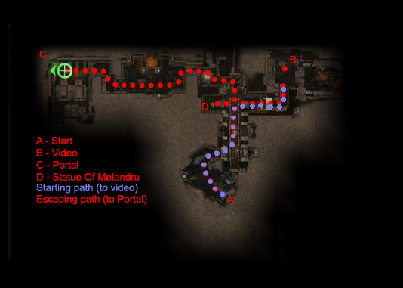
Na mapi vidimo pravac kretanja kroz podzemlje.
Iz Cantha u GWEN putujemo recavajuci quest the "I Feel the Earth Move Under Cantha's Feet" koji dobijamo od Minister of Maintenance Raiugyon u Kaineng
Centru.Prema sledecoj mapi stizemo u Asure Gate.
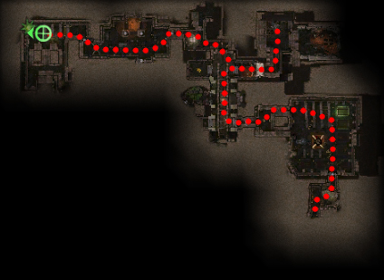
Iz Elone u GWEN putujemo resavajuci quest '' Hole of Istan “ koji dobijemo u
Kamadanu od Bendaha.
Sa ovim questovima radimo centralni quest “The Beginning of the End”. Resa-vanjem ovog questa otkljucavamo heroje Ogden Stonehealer i Vekk u svoj tim. Oni sto nemaju ostala dva sveta u GW u Boreal Station uzimaju quest Hero Tutorial gde vezbase igra i komande za Heroje.
Sledeci quest koji nas ceka je '' Against the Destroyers “, ali o tome u nastavku.

Brzi Gonzales

